山东大学 计算机科学与技术 学院
计算机组成与设计 课程实验报告

学号：202422201082 | 姓名：孙豪阳 |  | 班级：24学堂计算机
实验题目：阵列乘法器设计
实验学时：2 |  | 实验日期：2025.11.3
实验目的：
1. 掌握阵列乘法器的工作原理和设计方法。
2. 熟悉Vivado的设计流程全过程，学习乘法器的设计和硬件测试。
3. 通过拓展实验来进一步了解如何用四位乘法器扩展成八位乘法器

实验软件和硬件环境：
1. 硬件环境：微型计算机、Windows10及以上操作系统；FPGA云实验平台。
2. 软件环境：FPGA开发工具软件Vivado。

实验原理和方法：
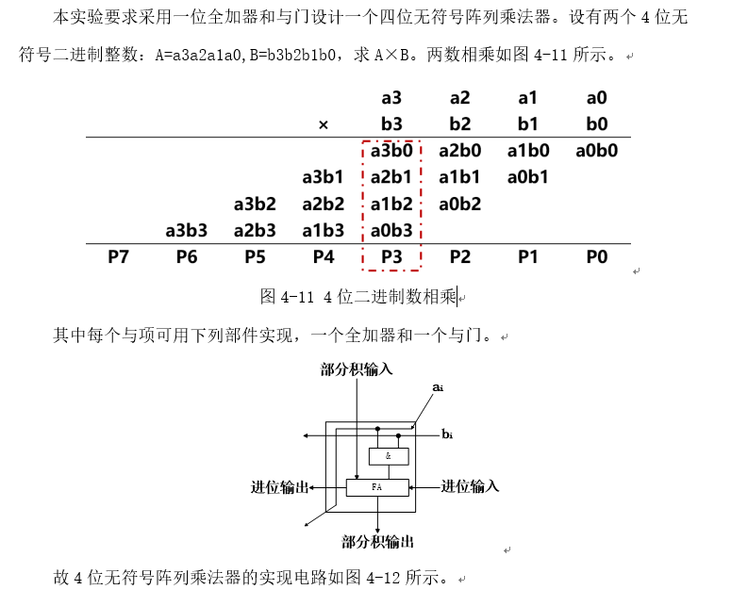
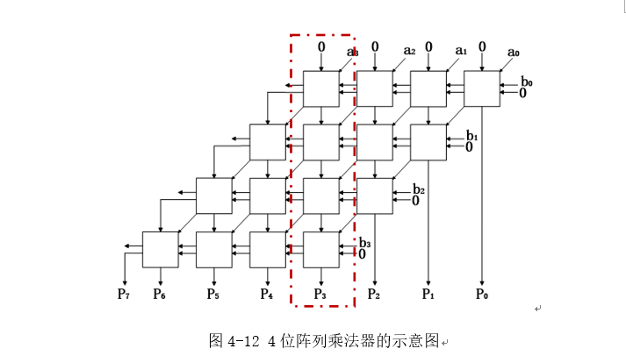
实验步骤：
- 原理图输入：根据电路图以及资源文件完成电路设计，电路设计分为主体部分和阵列部分。主体部分负责乘法的运算，阵列部分处理不同层次的加法关系。
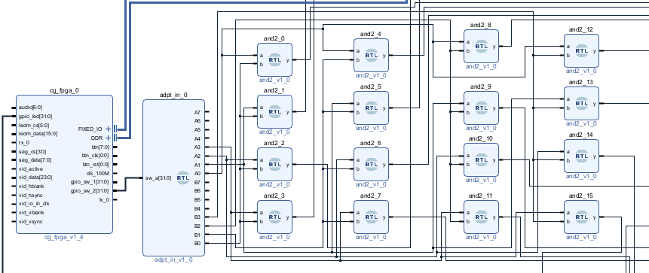

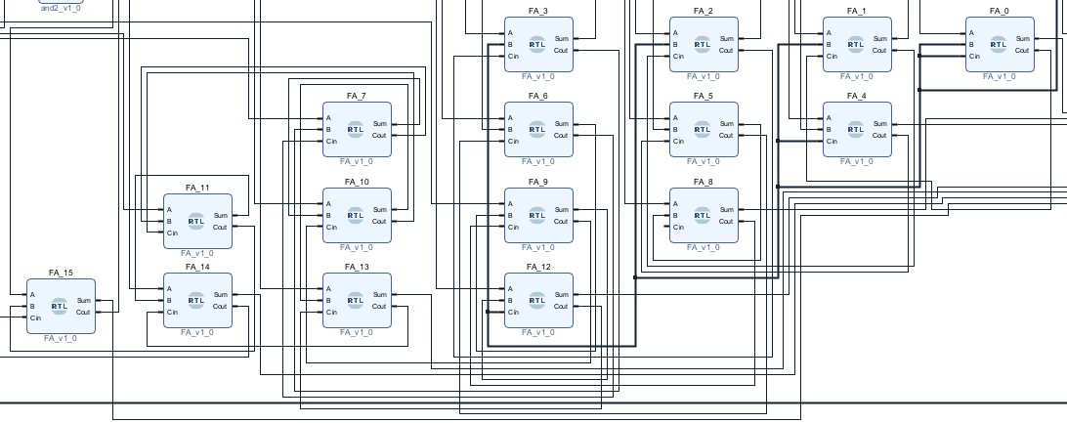
（2）对设计好的器件进行编译。
（3）登录sdu fpga 平台进行功能验证

本实验绑定管脚如下：
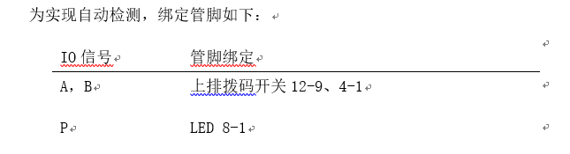

我们以0011与0011的乘法为例，相当于3*3，结果应为9
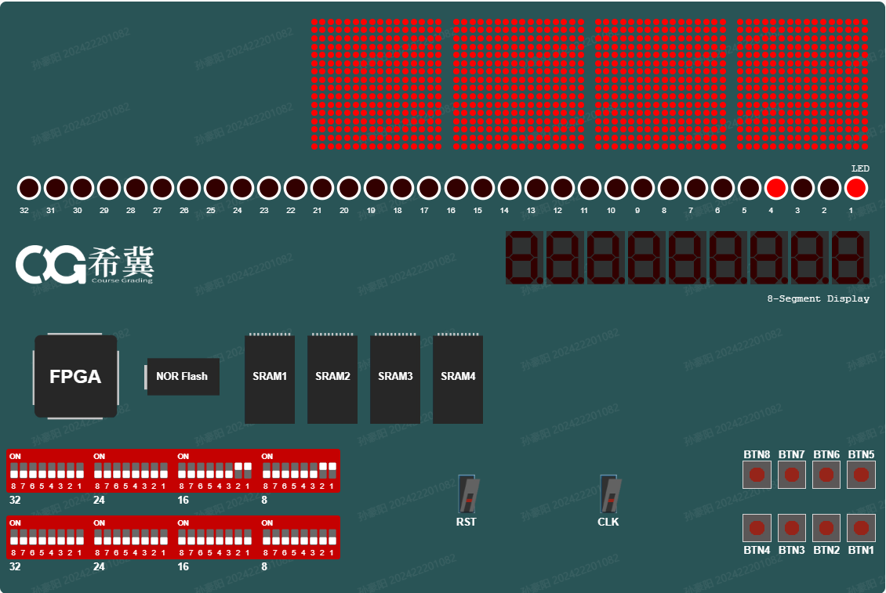
进行完基础实验后，尝试完成拓展实验。即利用四位无符号乘法运算器设计八位无符号乘法运算器。采取的方法是将八位二进制拆成高四位和低四位，分别进行乘法运算后再进行加法。下面是原理图设计：
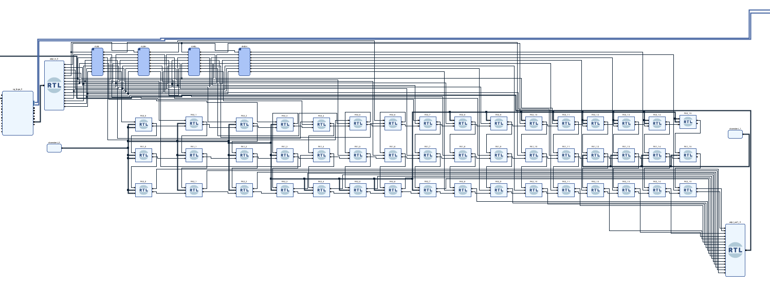

我们以11111111与11111111的乘法为例，对应的是255*255=65025，转化为二进制应为1111111000000001
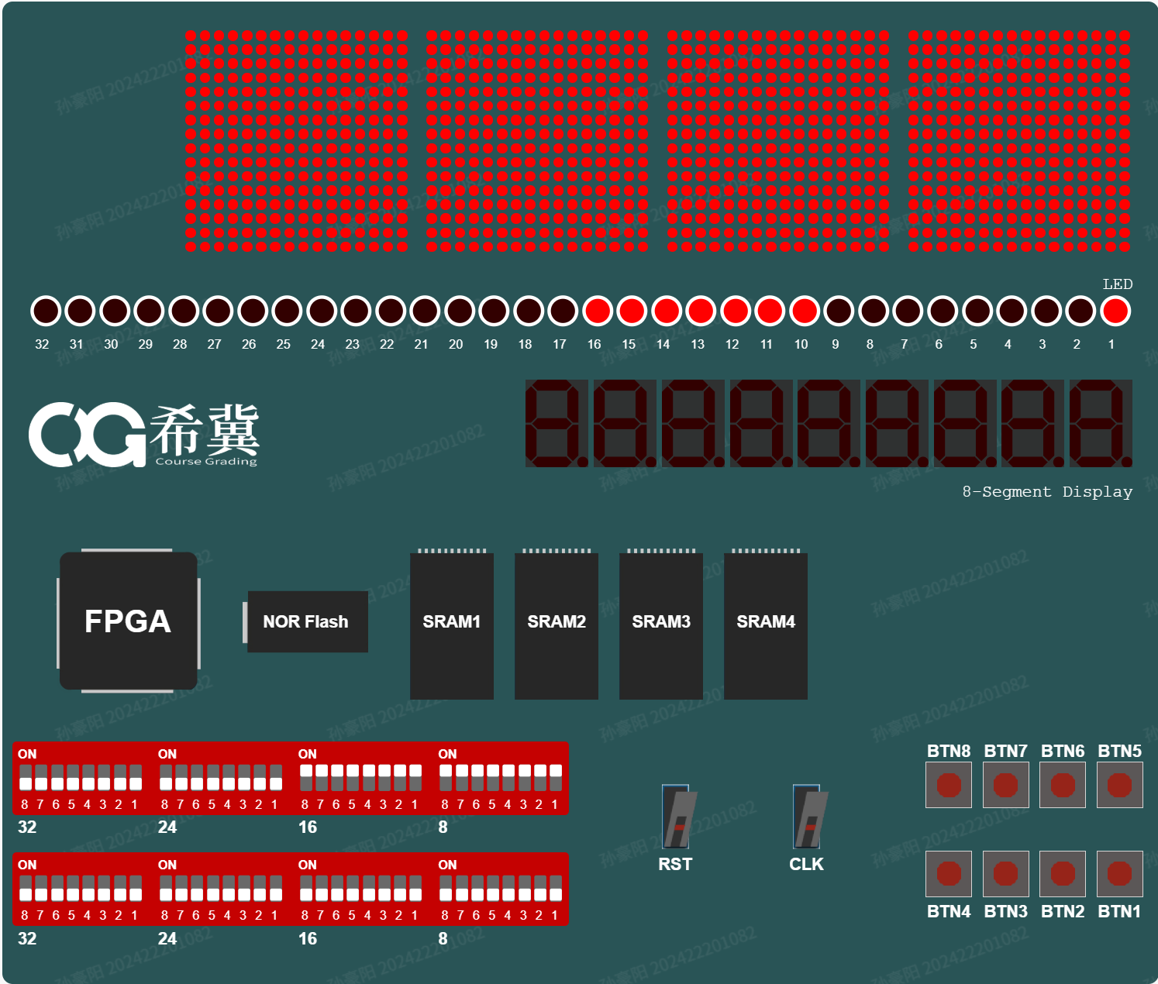
可以看到运算结果正确。
结论分析与体会：
这次的实验让我对于阵列乘法器有了更好的理解，掌握了二进制乘法运算的规则，对乘法和加法的协同运算有了更深刻的认识。同时我对vivado软件有了更熟练的操作，通过对已经做好的元件进行打包，可以使项目规划得更有层次，逻辑更清晰。

